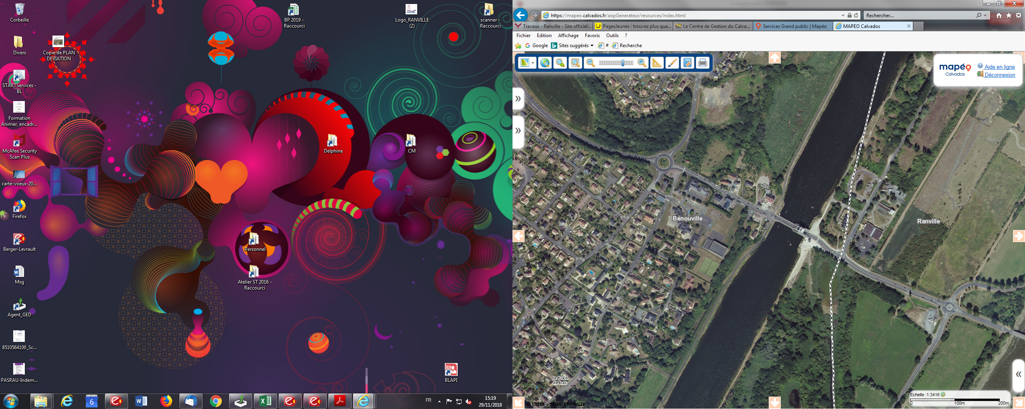

**Sens unique de circulation du 3 décembre 2018 au 31 mai 2019**